1. 项目实施目的

监控服务器网段流量情况

1. 项目需完成特定功能（用户需求）

图形化监控过程

1. 项目所需资源

3.1项目预算

人员：

服务器1台

财（呵）

1. 项目实施过程及计划

（PMP项目流图）

Zabbix5.0服务器安装

加入本机测试

加入192.168.30.24测试1-18（已完成）

加入OA相关服务器（已完成）

加入其它物理服务器 计划完成时间：1-29

1. 实施过程监控或监管（项目风险控制）

5.1关注点

实施过程是否对现有网络负载产生影响

实施过程是否对现有服务器负载产生影响

被控点业务情况变化

5.2根据关注点采集数据

2022-1-18 17：32

5.2.1

查询数据库大小

SELECT

table_schema as 'db',

sum(table_rows) as 'recoder',

sum(TRUNCATE(data_length/1024/1024,2)) as 'database_size'

from information_schema.`TABLES`

where table_schema='zabbix';

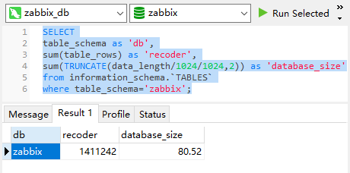

2022-1-19 109.65MB 加入到4台机 数据库天增长20MB数据 2022-1-20加入10台主机

2022-1-21 14：52 200MB数据

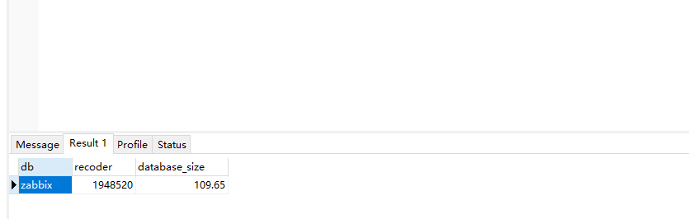

5.2.2查询被监控主机流量192.168.30.24

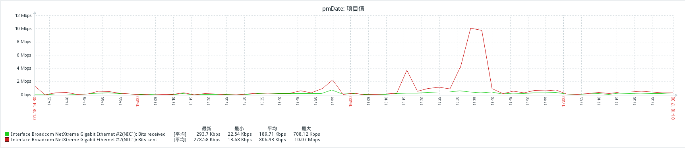

Zabbix server 流量

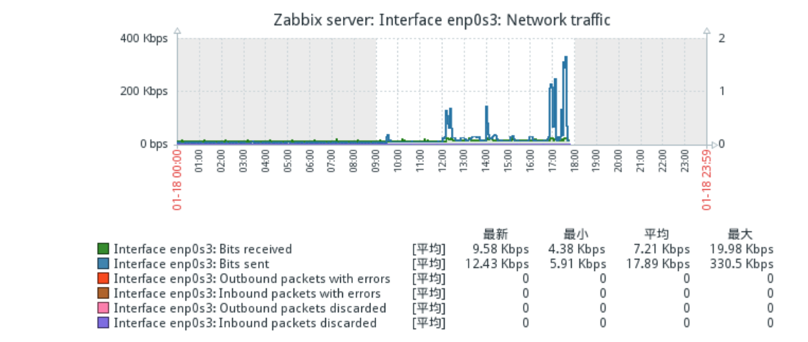

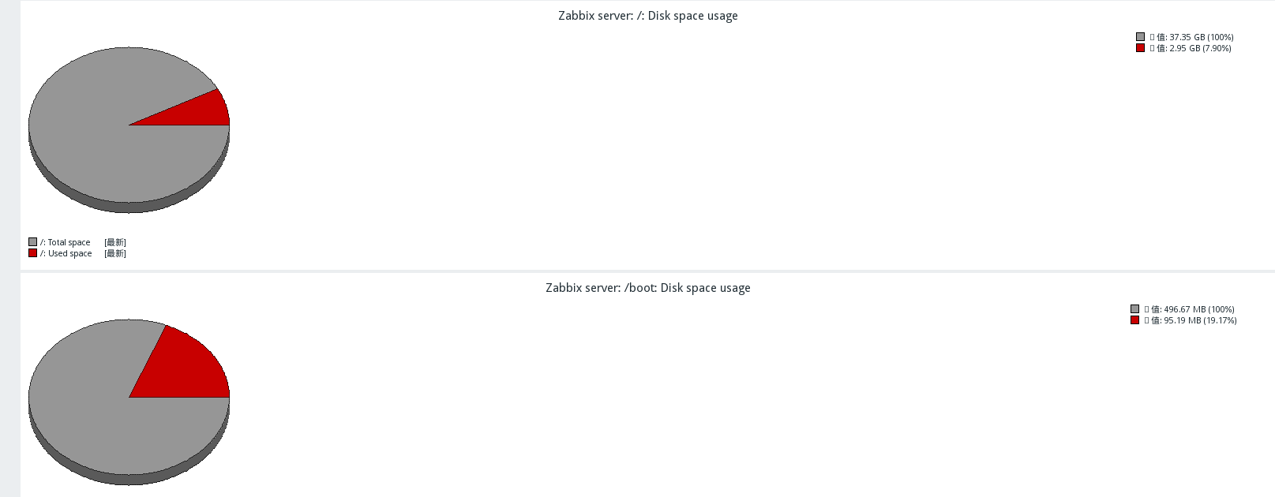

5.3结论

跟据监控点是否暂停或中止项目

1. 实施验收

项目关键点（里程

服务器安装完毕 -》加入一台测试-》实施其他服务器-》组织相关人员验收

《实施记录》 《测试记录》 《实施记录》 《验收表》

实施过程报告（本报告）

项目规格说明书

项目验收报告

项目总结报告 （完成需求情况、人员投入产出比、）

1. 运维

7.1交接文档

7.2项目运维开始时间---项目终止时间

7.3项目管理运维人员：

7.4项目安全运维过程

系统保护

存储空间

应急方案及报告

7.4日常运维记录

7.5问题收集